gcc是Linux下用来编译C语言的工具，g++是Linux下用来编译C++的工具。
假设有一个test.c源文件，gcc编译器驱动程序读取源程序文件test.c，并把它翻译称为一个可执行文件hello.exe，这个过程可分为四个阶段完成。
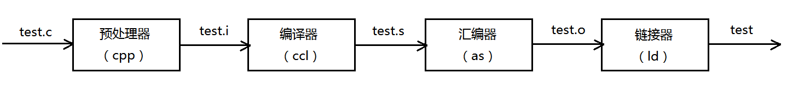
预处理：
预处理指令是以#开头的代码行，预处理阶段完成的任务有宏定义替换、文件包含、条件编译，即读入源代码，检查包含预处理指令的语句和宏定义，对源码进行相应转换，同时会删除程序中的注释和多余的空白字符。
gcc -E test.c -o test.i
-E gcc在预处理结束后停止编译
-o 指定目标文件

编译：
编译阶段检查代码规范性和语法错误，确定检查无误后翻译为汇编语言。
gcc -S test.i -o test.s

汇编：
把编译生成的.s文件转换为目标文件，即test的二进制目标代码。
gcc -c hello.s -o test.o

链接：
链接器的作用是生成可执行文件。
stdio.h 文件中只有printf函数的声明，并没有实现，系统将这些函数的实现放到了lib.so.6的库文件中，该文件路径为 ”/usr/lib” ，在没有特定指定的情况下，gcc会默认到此目录下查找，从而实现printf函数的功能
gcc hello.o -o hello

区分动态库和静态库：
静态库是指在编译链接时，把库文件的全部代码加入到可执行文件中，通常生成的文件较大，优点是在运行阶段不再依赖与静态库文件，后缀名一般为”.a”。静态库的应用场合是在我们对所写出来的程序希望具有较高移植性，一般来说，在做一些后台开发的时候，如果程序会被分布或部署到不同平台下的话，静态库是较好的选择。
动态库在编译链接过程中，并没有将库文件代码全部加入到可执行文件，而是在程序执行过程中由链接文件加载库，这样就可以节省系统开销。后缀名一般为”.so”。尽管静态库看似有很大的优势，但通常情况下，动态库的应用场景还是居多的。

gcc 编译选项：
-E 只进行预处理
-S 只编译，不汇编，生成汇编代码
-c 汇编，不链接，生成目标文件

格式：gcc 选项 文件
选项：
-o 重定向输出，输出到指定文件
-static 使用静态库，编译出来的文件较大
-share 尽量使用动态库，生成文件较小（需要当前系统有提供的动态库）
-O0、O1、O2、O3
编译器优化选项的四个级别，0表示没有优化，1表示缺省值，3表示最高优化级别
-w 不生成任何警告信息
-g 生成调试信息，GNU调试器可利用该信息

对于C程序：
gcc当做C程序编译，g++当做C++程序编译，但是g++的语法检查规则更加严格。

对于C++程序
在编译阶段，gcc 和g++两者等价，实际上是g++调用了gcc（因此extern C对两者完全一致）
在链接阶段，gcc不能自动和c++程序使用的库链接，通常使用的是g++，或者gcc –latdc++

